Муниципальное бюджетное общеобразовательное учреждение
Кудиновская основная общеобразовательная школа

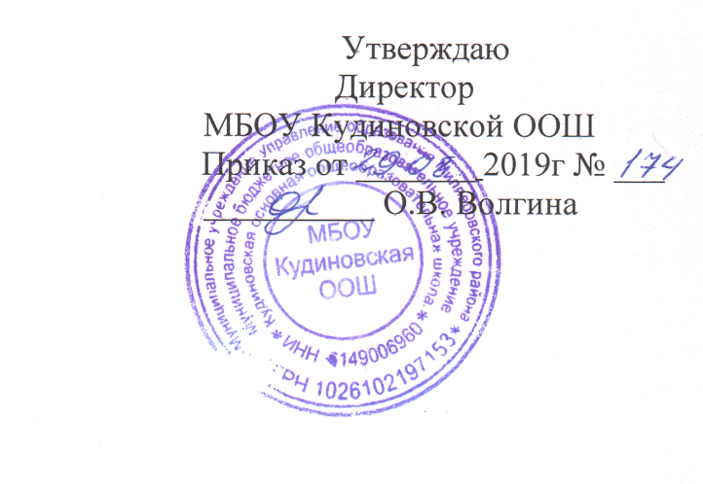
План работы психолого-педагогического консилиума
МБОУ Кудиновской ООШ на 2019-2020 учебный год
Цель работы ППк;
создание целостной системы сопровождения, обеспечивающей оптимальные условия для обучения детей с ограниченными возможностями здоровья в соответствии с их возрастными и индивидуальными особенностями, уровнем актуального развития, состоянием физического и психического здоровья.
Задачи:
- выявление детей, нуждающихся в создании СОУ, в том числе оценка
их резервных возможностей развития, и подготовка рекомендаций по
направлению их на ПМПК для определения СОУ, формы получения
образования, образовательной программы, которую ребенок может
освоить, форм и методов психолого-медико-педагогической помощи, в
том числе коррекции нарушений развития и социальной адаптации на
основе специальных педагогических подходов по созданию
специальных условий для получения образования;
- создание и реализация рекомендованных ПМПК СОУ для получения
образования;
- разработка и реализация специалистами консилиума программы психолого-педагогического сопровождения как компонента образовательной программы, рекомендованной ПМПК;
- оценка эффективности реализации программы сопровождения, в том
числе психолого-педагогической коррекции особенностей развития и
социальной адаптации ребенка с ОВЗ в образовательной среде;
ребенка, динамику его состояния, уровень достигнутых образовательных компетенций, эффективность коррекционно-педагогической деятельности специалистов консилиума;
- консультативная и просветительская работа с родителями, педагогическим коллективом ОО в отношении особенностей психического развития и образования ребенка с ОВЗ, характера его социальной адаптации в образовательной среде;
- координация деятельности по психолого-медико-педагогическому сопровождению детей с ОВЗ с другими образовательными и иными
организациями (в рамках сетевого взаимодействия), осуществляющими
сопровождение (и психолого-медико-педагогическую помощь) детей с
ОВЗ, получающих образование в данной организации;
- организационно-методическая поддержка педагогического состава
МБОУ Кудиновской ООШ в отношении образования и социальной
адаптации сопровождаемых детей с ОВЗ.
Состав ПП-консилиума:
Председатель ППк – Рыбалкина С.А., заместитель директора по УВР, директор школы Волгина О.В.
Члены консилиума:
Заместитель директора по ВР – Балдина З.Н.
Педагог-психолог – Волгина О.В.
Кураева Т.А., руководитель ШМО учителей-предметников.

№ | Запланированное мероприятие | Сроки  выполнения | Ответственные
 | Согласование плана взаимодействия. Утверждение плана работы | август | Председатель ППк, зам.директора по УР
 | Утверждение списков обучающихся детей-инвалидов, домашнего обучения, индивидуального и инклюзивного обучения на основании медицинских заключений и заключений ППК | 1 неделя сентября | Председатель ППк, зам.директора по УВР
 | Изучение медицинских карт обучающихся. Определение групп здоровья учащихся. | Сентябрь | Фельдшер ФАП по согласованию, классные руководители
 | Групповые, индивидуальные занятия по коррекции и развитию психических процессов. | в течение года | Педагог-психолог
 | Групповые, индивидуальные занятия по коррекции и развитию речи. | в течение года | Учитель-логопед
 | Диагностическое обследование первоклассников « Адаптационный период и готовность к обучению в школе».  Родительские собрания: «Особенности адаптации первоклассников к обучению в школе» | октябрь | Классные руководители,  педагог-психолог,  социальный педагог,  медицинский работник
 | Выступление на родительских собраниях: «Особенности адаптационного периода у пятиклассников» | октябрь | педагог-психолог
 | Анализ материалов тестирования по вопросам школьной зрелости первоклассников. | Октябрь | педагог-психолог
 | Обсуждение материалов диагностического наблюдения причин школьной дезадаптации обучающихся 1-х классов. | Октябрь | педагог-психолог  классные руководители
 | Выявление детей, имеющих трудности в освоении образовательной программы и нуждающихся в специальных образовательных условиях | Октябрь | Классные руководители,  члены ППк
 | Заседание ПМП консилиума тема: «Определение учащимся индивидуальных маршрутов обучения» | 4 неделя  октября | Председатель ППК
 | Мониторинг показателей развития психических процессов обучающихся 1-4-х классов. | ноябрь | педагог-психолог
 | Консультация для педагогов «Гиперактивные дети» | ноябрь | Социальный педагог  педагог-психолог
 | Консультация для педагогов «Развитие графомоторных навыков у учащихся начальных классов» | ноябрь | Учитель –логопед
 | Итоги контроля по адаптации учащихся 1,5 классов | ноябрь | Классные руководители  педагог-психолог
 | Заседание ПМП консилиума тема: «Взаимодействие специалистов школы по решению проблемы неуспеваемости учащихся». «Участие учащихся 9 класса в ОГЭ - 2019»  Итоги работы школьного ППк за 1-е полугодие». | январь | Председатель ППК  Члены консилиума
 | Консультации обучающихся школы, у которых занижена самооценка | в течение года | педагог-психолог
 | Консультация для педагогов на тему: «Как избежать конфликтных ситуаций с детьми» | январь | социальный педагог
 | Обследование обучающихся 9 классов домашнего обучения для определения сдачи ОГЭ | январь | социальный педагог  педагог-психолог
 | Тест школьной тревожности 9 класс | март | педагог-психолог
 | Родительское собрание для родителей будущих первоклассников | 30 марта | классные руководители
 | Заседание ПМП консилиума тема: «Определение учащимся индивидуальных маршрутов обучения»  Итоги работы школьного ППк за 2-е полугодие». | апрель | Председатель ППК  Члены консилиума
 | Анкета для 4 класса «Готовность к обучению в среднем звене» | апрель | педагог-психолог
 | Итоги контроля по адаптации учащихся 1,5 классов | апрель | Классные руководители  педагог-психолог
 | Анализ cоциально-психологического сопровождения обучающихся школы за учебный год.  Итоги работы школьного ППк за 2-е полугодие 2018-2019 г.  Аналитический отчет. | май | Классные руководители,  педагог-психолог,  социальный педагог
 | Внеплановые консилиумы | в течение года | Председатель ППК  Члены консилиума
А) | Перевод обучающихся на индивидуальные маршруты | в течение года | Классные руководители,  Члены ППк
Б) | Обсуждение проблемы обучения или воспитания с педагогами и родителями обучающихся | в течение года | Классные руководители,  Члены ППк
В) | Консультации для учителей | в течение года | Классные руководители,  Члены ППк
Г) | Подготовка документов на ППК | в течение года | Классные руководители,  Члены ППк
Д) | Работа с молодыми специалистами, педагогами, классными руководителями по работе с детьми ОВЗ и группы риска. | в течение года | педагог-психолог,  социальный педагог

